**Itens para correção no in.Pulse Web**

**Favor, utilizar a base de dados do cliente Cajovil para execução dos testes, segue abaixo o link da mesma.**

<https://drive.google.com/file/d/1dIfVbDN9nC3aW8E1hivnDRF6oXWSRT1c/view?usp=sharing>

obs. já tinha te passado esse banco, que é bem pesado, se tiver ai ainda melhor! O backup é do dia 13/09/2018

1. 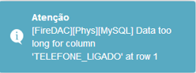Se você ligar para o telefone 3 do cliente código: 31667 vai dar o erro da imagem abaixo, ele está tentando gravar todo o número discado na tabela campanhas clientes / histórico, (0+ddd+número) no caso tem que gravar somente o ddd e o número. **OK**
2. O cliente informou que não está conseguindo ligar para telefones com ddd 47, como podemos validar se o sistema está respeitando a regra abaixo?

*“Se o cliente tem o mesmo ddd do parâmetro ddd local, ele deve verificar na tabela ddds_diferentes se a cidade do cliente deve ter ddd ou não. Se usar estiver como sim, o número a ser discado será 0+ DDD + Número se estiver como não será 0+número. Esse 0 é a operadora local da tabela de parâmetros.“*

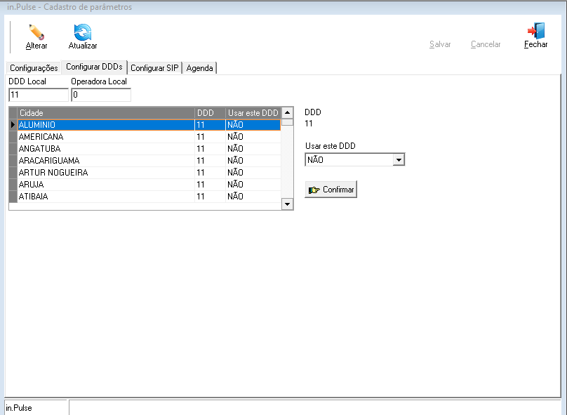

1. Faz os itens da página 2, é só copiar e colar, barbada, estou sem git para sincronizar, se puder configura no pc da programação, pede acesso ao João por favor.
2. No histórico de ligações aparece o nome da campanha e não o nome da carteira, exemplo:

A campanha Cajovil tem 4 carteiras Cajovil – Ativos, Cajovil – Inat. R , Cajovil - Inat. A e Cajovil – Prospe

Daí no histórico está salvando Só Cajovil. Favor verificar se é no campanhas_clientes ou histórico_cli não lembro.

1. Verificar o ctrl.js que você fez no Skype e não implementou no git, tem que dar merge conforme tinha me avisado. **OK**
2. Na tela de contato, quando cadastra um novo tem o campo cargo, se a pessoa deixa vazio dá erro, favor permitir deixar em branco também. **OK**

Procurar no arquivo FrontEnd\public\Content\Site.css por .scroll-container{ e substituir todo o conteúdo por esse:

.scroll-container{

border-top:0px solid #ccc;

min-height: 100px;

max-height: 550px;

height: 132px;

overflow-y: scroll;

resize: vertical;

overflow: auto;

}

Criar o css abaixo e no arquivo \FrontEnd\public\features\Ativo\Historico.html alterar a classe da linha 44 para class="form-control-hist"

.form-control-hist {

position: relative;

font-size: 12px;

max-height: 550px;

min-height: 75px;

height: 132px;

width:100%;

overflow-y: scroll;

resize: vertical;

overflow: auto;

margin-bottom: 0px;

padding-right: 5px;

padding-left: 5px;

}